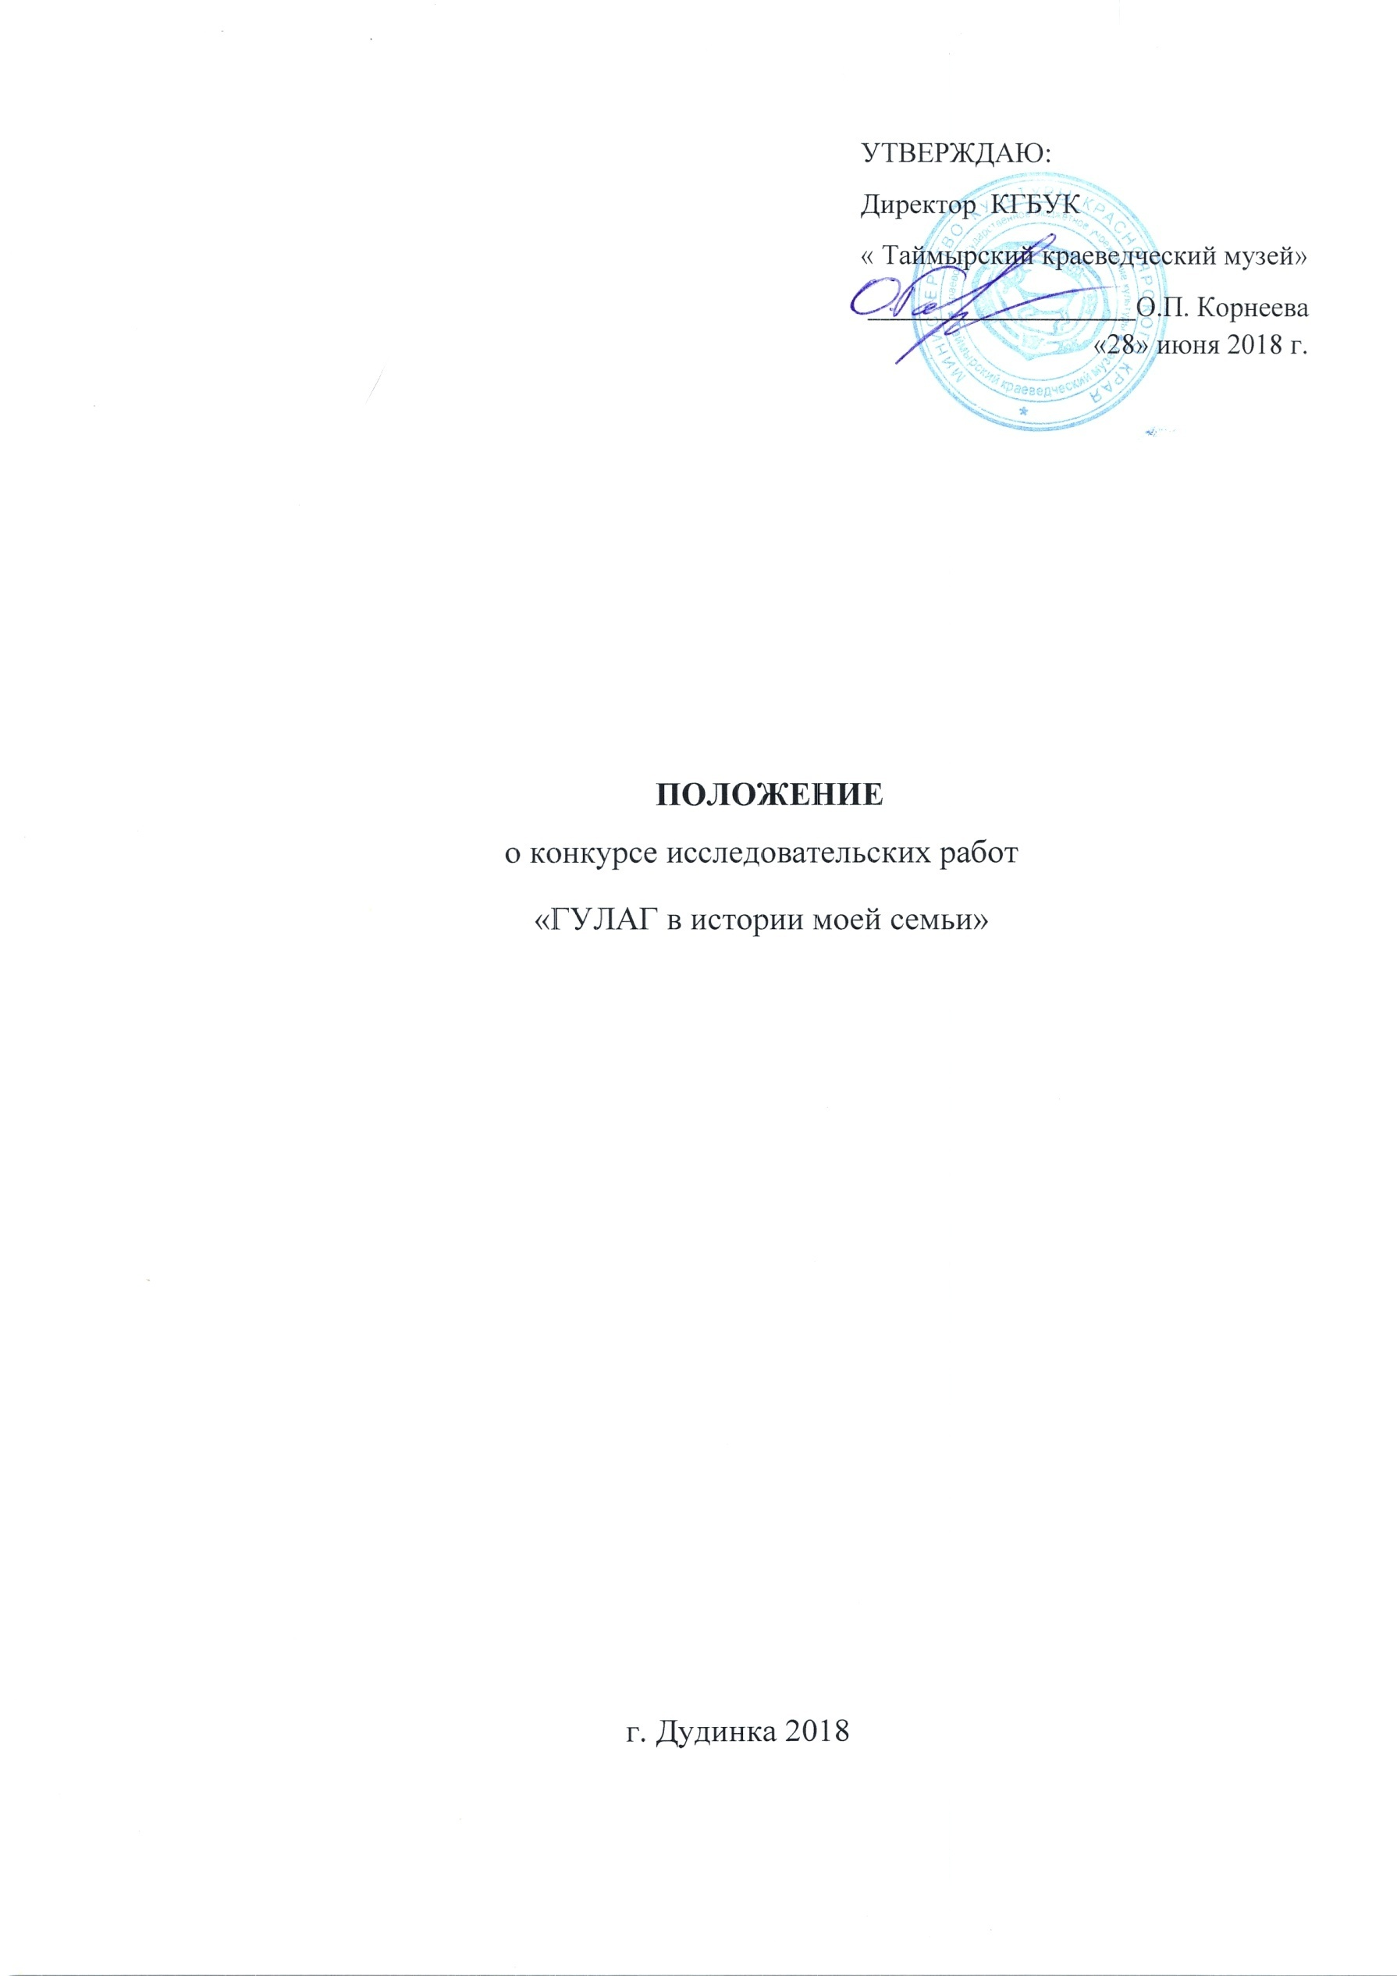

1. Общие положения.
1.1. Конкурс исследовательских работ «ГУЛАГ в истории моей семьи» (далее – Конкурс) проводится Краевым государственным бюджетным учреждением культуры «Таймырский краеведческий музей» (далее – Музей) в рамках проекта «Таймыр. Маршрутами исторической памяти» - победителя конкурса социальных проектов «Мир новых возможностей» ПАО «ГМК Норильский никель».
1.2. В Конкурсе принимают участие учащиеся 8 – 11 классов общеобразовательных учреждений Таймырского муниципального района, а также обучающиеся в профессиональных образовательных учреждениях г. Дудинки и Норильского промышленного района.
1.3. Организационно-методическое обеспечение Конкурса осуществляет Научно-экспозиционный отдел Музея.

2. Организация проведения Конкурса.
2.1. Для проведения Конкурса создается организационный комитет Конкурса.
2.2. Конкурс состоит из двух туров:
- Первый тур: получение, рецензирование и отбор лучших исследовательских работ, претендующих на призовые места.
- Второй тур: публичная защита исследовательских и проектных работ в рамках
проведения Музеем круглого стола и определение победителей и призеров Конкурса.
2.3. Участники Конкурса распределяются по группам:
- Учащиеся 8-11 классов общеобразовательных организаций;
- Учащиеся профессиональных образовательных учреждений.

3. Сроки и порядок проведения Конкурса
3.1. Прием исследовательских работ: 1 сентября 2018 года - 15 октября 2018 года.
3.2. Рецензирование исследовательских работ участников: 15 октября 2018 года – 22 октября 2018 года.
3.3. Устранение ошибок и неточностей исследовательской работы участниками (если таковые имеются): 22 октября 2018 года – 29 октября 2018 года.
3.4. Публичная защита исследовательских работ участниками Конкурса, подведение итогов: 30 октября 2018 года.

4. Требования к оформлению заявки на Конкурс.
4.1. К участию в Конкурсе допускаются индивидуально-выполненные исследовательские
работы, включающие заявку (Приложение 1) и текст работы в формате MS Word.
4.2. Материалы, предусмотренные пунктом 5.1 настоящего Положения, необходимо
направить в электронном виде по электронной почте на адрес: dudinka.museum@mail.ru с пометкой «Конкурс».
4.5. Конкурсные работы представляются на русском языке.
4.6. От каждого участника Конкурса принимается не более одной работы.

5. Требования к работам.
5.1 Текст работы предоставляется в виде файлов MS Word в форматах .doc или .docx.
5.2 Печатный̆ объем работы не должен превышать 15 страниц А4. Работы большего объема отклоняются.
Конкурсная работа должна включать:
- титульный лист (титульный лист работы должен быть оформлен в соответствии с представленным образцом (Приложение 2)
- содержание (наименование разделов с указанием страниц);
- введение (обоснование актуальности темы; определение степени её
разработанности, формулировка цели и задач исследования);
- основную часть (состоит из нескольких глав и разделов, в которых излагается суть исследовательской работы);
- заключение (обобщение основных разделов работы, выводы);
- список использованной литературы (на все пункты списка литературы должны быть ссылки в тексте в формате (порядковый номер в списке литературы и источников; С. номер страницы) Пример: "..что был неоднократно показано предшественниками (1; С. 273)..". Список литературы должен быть оформлен в соответствии с представленным образцом (Приложение 3)
- приложения (графики, таблицы, рисунки, образцы анкет и т.д.).
Не рассматриваются работы, содержащие плагиат.
5.3 Технические требования к тексту: шрифт Times New Roman: для основного текста работы 14 пт; заголовки глав, отделов и частей 16 пт/жирный; подзаголовки 14 пт/жирный̆. Поля: верхнее и нижнее 2 см, левое 3 см, правое 1 см. Межстрочный̆ интервал 1,5. Абзацный̆ отступ - 1,25 см. Выравнивание по ширине страницы. Подписи к рисункам и таблицам - Times New Roman, 12 пт.

6.Критерии оценки конкурсных работ, регламент.
6.1. Исследовательские работы оцениваются по следующим критериям:
- чёткость и логическая обоснованность в постановке целей, задач
исследования;
- самостоятельность суждений, оценок и выводов;
- полнота использования источников по теме работы;
- стиль, язык изложения материала (ясность, лаконичность, научность,
лексика, грамматика);
- внешний вид работы (качество оформления, презентабельность).
6.2. Защита (презентация) исследовательской работы оценивается по следующим критериям: оценка доклада, оценка презентации.
В содержании доклада следует отразить:
- тему исследовательской работы;
- цель исследовательской работы;
- задачи, решаемые для достижения этой цели;
- суть проведенного исследования;
Для защиты исследовательской работы необходимо подготовить демонстрационный материал в виде презентации. Рекомендации по подготовке презентации представлены в Приложении 4.
Регламент доклада – 5 минут.

Приложение 1.

ЗАЯВКА
на участие в конкурсе исследовательских работ учащихся «ГУЛАГ в истории моей семьи»

1. | Ф.И.О. участника
2. | Возраст  (полных лет)
3. | Образовательное учреждение, класс/группа.
4. | Название научной работы.
5. | Ф.И.О. научного руководителя, должность.
6. | Контактные данные научного руководителя (тел., email).

Приложение 2.

Краевое государственное бюджетное учреждение культуры
«Таймырский краеведческий музей»
(шрифт 14)

Исследовательская работа

Тема: «Наименование работы» (шрифт 16)

Автор работы: (шрифт 14)
Фамилия, имя (полностью), класс/группа,
учебное заведение.

Руководитель:
Ф.И.О.(полностью), должность.
Научный консультант:
Ф.И.О. (полностью), должность.
(если есть)
(шрифт 14)

г. Дудинка
2018 г.
Приложение 3.
Оформление списка литературы.

ОПИСАНИЕ КНИГ
1. Книги одного, двух или трех авторов описываются под фамилией первого автора:
- книга одного автора:
Чалдаева, Л. А. Экономика предприятия : учебник для бакалавров / Л. А. Чалдаева.— 3-е изд., перераб. и доп.— М.: Юрайт, 2013.— 411 с.
- книга двух авторов:
Нехаев, Г. А. Металлические конструкции в примерах и задачах: учеб. пособие / Г. А. Нехаев, И. А. Захарова.— М.: Изд-во Ассоциации строительных вузов, 2010.— 144 с.
- книга трех авторов:
Акимов, А. П. Работа колес: монография / А. П. Акимов, В. И. Медведев, В. В. Чегулов.— Чебоксары: ЧПИ (ф) МГОУ, 2011.— 168 с.
2. Книги четырех и более авторов указываются под заглавием (названием) книги. После названия книги, за косой чертой пишется фамилия одного автора и вместо следующих фамилий слово — [и др.].
Информационно-измерительная техника и электроника : учебник / Г. Г. Раннев [и др.];под ред. Г. Г. Раннева.— 3-е изд., стереотип.— М.: Академия, 2009.— 512 с.
3. Книги с коллективом авторов, или в которых не указан автор, указываются под заглавием (названием) книги. За косой чертой пишется фамилия редактора, составителя или другого ответственного лица.
Анализ и диагностика финансово-хозяйственной деятельности предприятия: учебник / под ред. В. Я. Позднякова.— М.: Инфра-М, 2010.— 617 с.

ОПИСАНИЕ СТАТЬИ ИЗ ЖУРНАЛА
При описании статей из журналов указываются автор статьи, ее название, затем, за двумя косыми чертами указывают название журнала, в котором она опубликована, год, номер, страницы, на которых помещена статья.
- статья одного автора:
Леденева, Г. Л. К вопросу об эволюции в архитектурном творчестве / Г. Л. Леденева // Промышленное и гражданское строительство.— 2009.— № 3.— С. 31–33.
- статья двух авторов:
Шитов, В. Н. Комплексный подход к анализу конкурентоспособности предприятия [Текст] / В. Н. Шитов, О. Ф. Цымбалист // Экономический анализ: теория и практика.— 2014.— № 13. - С. 59–63.
- статья трех авторов:
Зацепин, П. М. Комплексная безопасность потребителей эксплуатационных характеристик строений / П. М. Зацепин, Н. Н. Теодорович, А. И. Мохов // Промышленное и гражданское строительство. – 2009.— № 3.— С. 42.
- статья четырех и более авторов:
Опыт применения специальных технологий производства работ по устройству ограждающих конструкций котлованов / С. С. Зуев [и др.] // Промышленное и гражданское строителсьво.— 2009.— № 3.— С. 49-50.
ОПИСАНИЕ СТАТЬИ ИЗ КНИГ И СБОРНИКОВ
Статья из книги одного автора:
Каратуев, А. Г. Цели финансового менеджмента / А. Г. Каратуев // Финансовый менеджмент: учебно-справочное пособие / А. Г. Каратуев.— М., 2001.— С. 207–451.
Статья из книги двух авторов:
Безуглов, А. А. Президент Российской Федерации / А. А. Безуглов // Безуглов А. А. Конституционное право России: учебник для юридических вузов (полный курс): в 3-х т. / А. А. Безуглов, С. А. Солдатов.— М., 2001.— Т. 1.— С. 137–370.
Статья из книги трех и более авторов:
Григорьев В. В. Торги: разработка документации: методы проведения / В. В. Григорьев // Григорьев В. В. Управление муниципальной недвижимостью: учебно-практическое пособие / В. А. Григорьев, М. А. Батурин, Л. И. Мишарин.— М., 2001.— С. 399–404.
Статья из сборника научных трудов:
Данилова, Н. Е. Моделирование процессов в следящем приводе с исполнительным двигателем постоянного тока при независимом возбуждении / Н. Е. Данилова, С. Н. Ниссенбаум // Инновации в образовательном процессе: сб. тр. науч.-практич. конф.— Чебоксары: ЧПИ (ф) МГОУ, 2013.— Вып. 11. - С. 158–160.

ОПИСАНИЕ ОФИЦИАЛЬНЫХ ИЗДАНИЙ
Конституция Российской Федерации: принята всенародным голосованием 12 декабря 1993 года.— М.: Эксмо, 2013.— 63 с.
О проведении в Российской Федерации года молодежи: указ Президента Российской Федерации от 18.09.2008 г. № 1383 // Вестник образования России.— 2008.— № 20 (окт.). - С. 13–14.

ОПИСАНИЕ ЭЛЕКТРОННЫХ РЕСУРСОВ
Диск:
Даль, В. И. Толковый словарь живого великого языка Владимира Даля [Электронный ресурс] / В. И. Даль; подгот. по 2-му печ. изд. 1880–1882 гг. – Электрон. дан. – М.: АСТ, 1998. – 1 электрон. опт. диск (CD-ROM).
Электронный журнал:
Краснов, И. С. Методологические аспекты здорового образа жизни россиян [Электронный ресурс] / И. С. Краснов // Физическая культура: науч.-метод. журн. – 2013.— № 2. – Режим доступа: http://sportedu.ru. – (Дата обращения: 05.02.2014).
Сайт:
Защита персональных данных пользователей и сотрудников библиотеки [Электронный ресурс]. – Режим доступа: http://www.nbrkomi.ru. – Заглавие с экрана. – (Дата обращения: 14.04.2014).
Конструкции стальные строительные. Общие технические требования [Электронный ресурс]: ГОСТ 23118–2012. – Введ. 2013-07-01.— Режим доступа: Система Кодекс-клиент.
Об утверждении образца формы уведомления об обработке персональных данных [Электронный ресурс]: приказ Федеральной службы по надзору в сфере связи и массовых коммуникаций от 17 июля 2008 г. № 08 (ред. от 18 февраля 2009 г. № 42). – Режим доступа: Система Гарант

